Тюменская область Ишимский район
МАОУ Тоболовская СОШ
филиал
Карасульский детский сад

Исследовательский проект:
«Полезный завтрак»

Руководитель проекта:
Воспитатель 1 категории
Добрых А.В.

п. Октябрьский 2020г.
Структура проекта:

1.Введение…………………………………………………………………3

2. Основная часть………………………………………………………….4

3. Заключение……………………………………………………………...6

4. Литература……………………………………………………………....6

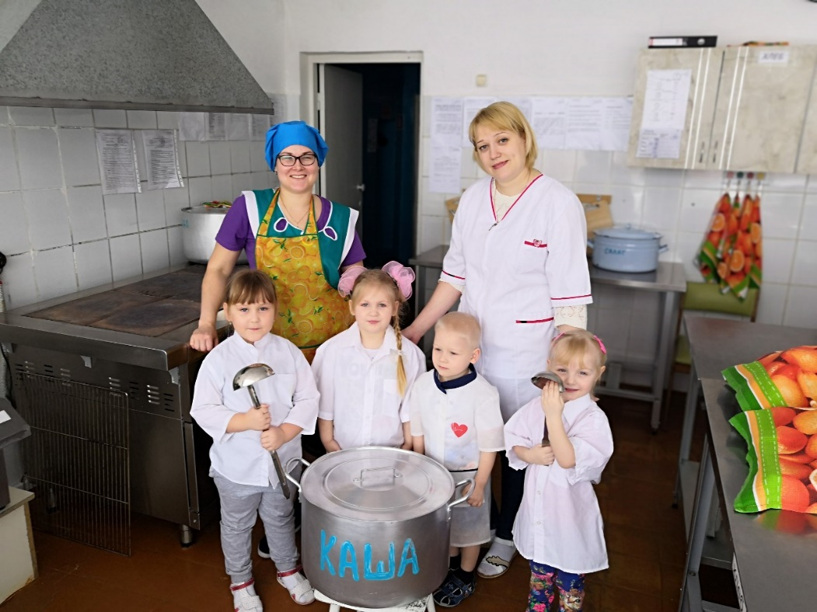

Введение:
Мы, дети старшей группы «Лимпопо» Карасульского детского сада: Ершова Анжелика, 5 лет; Алексеев Артемий, 5 лет; Селина Юлия, 5 лет, Батрын Юлия, 5 лет. Каждое утро родители нам твердят, что очень важно хорошо и правильно завтракать. Всегда интересуются, а завтракаем ли мы в детском саду? Нам стало очень интересно узнать, а что же такое – завтрак, и так ли он полезен на самом деле?
Чтобы узнать это, мы решили провести исследование «Зачем нужен завтрак детям?»
Цель: изучить влияние завтрака на детей дошкольного возраста.
Задачи:
- Выяснить, что такое завтрак, зачем нужен завтрак.
- Узнать, какие каши самые полезные, чем они полезны.
- Посетить кухню в детском саду, провести наблюдение за приготовлением завтрака, провести беседы с поваром, чтобы узнать каким должен быть завтрак дошкольника.
- С помощью воспитателя и родителей изготовить лепбук для детей средней группы: «Полезный завтрак».
Гипотеза исследования:
Предположим, что завтрак выдумали взрослые, чтобы соблюдать этикет питания, можно ли завтракать только тогда, когда хочется кушать, и готовить на завтрак только то, что нравится.
Тип проекта: исследовательский, образовательно-игровой
Вид проекта: подгрупповой
Объект: завтрак
Предмет проекта : совместная деятельность педагога с детьми
Срок реализации: краткосрочный
Методы исследования:
- Теоретическое исследование.
- Наблюдение, рассматривание иллюстраций.
- Беседа.
- Чтение художественной литературы.
Этапы проекта:
1этап – теоретический (основной)
2 этап – практический исследовательский
3 этап - заключительный
Предполагаемый результат - после завершения исследования дети узнают:
- о пользе завтрака;
- как выбирать продукты для полезного завтрака;

Основная часть:
В начале своего исследования, мы решили выяснить:
Что такое завтрак?
Попросив у родителей помощи при поиске в сети интернет, мы узнали значение слова «завтрак» и пришли к выводу, что оно существует во всех языках мира. Вот некоторые примеры:
В русском языке слово «завтрак» означает:
- Завтрак – «оставленное на завтрак», то есть оставленное с вечера на завтра.
- За́втрак — первый ранний горячий или холодный приём пищи в начале светового дня; завтраком именуют и саму еду, приготовленную для утренней трапезы (Русская энциклопедия «Традиция»)
- За́втрак — первый дневной приём пищи, как правило — в период от рассвета до полудня. («Википедия»)
- Еда между утренним и обеденным временем. (Толковый словарь Ушакова)
А с немецкого слово «завтрак» (фрюштюк)- «ранний кусок».
В буквальном переводе с английского слово «завтрак» (брекфаст)- «короткий перерыв».
В значении слова «завтрак» в разных языках много общего. Значит, все люди мира утром принимают пищу!
Но так ли полезен завтрак?
С помощью воспитателя мы изучили несколько литературных источников, и пришли к выводу что:
- Завтрак заряжает энергией на целый день.
Завтрак - это энергия на весь день. Дети дошкольного возраста очень подвижны, им нравится прыгать, бегать, преодолевать различные препятствия, а наш организм с утра "голый и босый", - поэтому ему нужен хороший заряд энергии.
- Завтрак поднимает настроение.
Ничто так не поднимает настроение с утра как вкусный завтрак.
- Завтрак улучшает память и внимание.
В ходе своего исследования, мы выяснили, что дети, которые хорошо и всегда завтракают, лучше развиваются, у них реже встречаются угнетённые состояния, приступы беспокойства и гиперактивность.
Полезный завтрак – это не просто еда. Это начало дня, это забота о себе и своём здоровье, это заряд энергией на целый день. Этот факт, научно доказанный учеными в области питания.
Что должен содержать завтрак?
Из детской энциклопедии здоровья «Расти здоровым» Ершова Анжелика узнала, какой должен быть «идеальный» завтрак:
- рыба, мясо, кисломолочные продукты, яйца, орехи, фасоль, грибы.
- различные крупы и молочные продукты, овощи и фрукты
Фрукты. Это источник витаминов, поддерживающих иммунитет. Алексеев Артем поинтересовался, какими фруктами можно позавтракать:
Оказывается лучшими «утренними фруктами» являются цитрусовые – лимон и апельсин. Содержащийся в цитрусовых витамин «С», поможет проснуться, а также придаст сил, бодрости и энергии. Также отличным завтраком станут яблоки, манго или киви. Однако их следует, есть не в качестве самостоятельного приема пищи, а добавлять в кашу, творог.
Зерновые продукты. В них содержатся углеводы, которые дают энергию после ночного перерыва.
Молочные продукты – молоко, йогурт, творог, сыр – незаменимый источник кальция, столь необходимого для детского организма.
Батрын Юля узнала, что лучшей утренней едой врачи считают кашу. Злаки содержат полезные углеводы, а также витамины группы В. Кроме того, любая каша – это хороший источник клетчатки, которая выводит из организма шлаки и контролирует усвоение жира из продуктов, съеденных за день. Самые полезные каши в детском возрасте это:
Гречневая – богата железом, белком и клетчаткой
Овсянка - много клетчатки, витамины, минеральные вещества: от железа, магния и марганца, до фосфора, йода и кальция.
Пшенная - витамины, макроэлементы, микроэлементы
А вот «любимая каша советских детских садиков» - манная каша особенной пользы организму не принесет, но и вреда не причинит. Главным достоинством манки является быстрота её приготовления и отсутствие аллергических реакций.
Селина Юля выяснила, какие продукты считаются самыми вредными для завтрака: Так, мы узнали, что бутерброд – это наихудший вариант. Белый хлеб дает калории, но в нем не хватает нужных витаминов и минералов. В составе колбасы вообще сложно найти что-то хорошее. Усугубляет положение сливочное масло, так как оно жирное и плохо усваивается детским организмом.
Так же мы узнали, что дети, которые не завтракают, более подвержены таким заболеваниям, как простуда и грипп. В особенности это касается зимнего времени, когда иммунитет наиболее ослаблен.
Таким образом, мы выяснили, что завтрак очень важен в жизни ребенка.
Каким должен быть завтрак дошкольника?
Далее мы наблюдали за приготовлением завтрака в столовой детского сада, а так же беседовали с поваром Изулиной Анной Федоровной. Она рассказала, завтрак в нашем детском саду обычно включает следующие продукты: разнообразные каши, творожные запеканки, омлет, сладкий чай, какао, бутерброд с маслом или сыром.
Используя все данные собранные в ходе исследования, мы узнали, что завтрак должен состоять из закуски, горячего блюда, горячего напитка.
Создали лэпбук для детей «Полезный завтрак»

Заключение:
После проведённого исследования, мы поняли, что не зря наши родители и бабушки, заставляли нас кушать по утрам. Наша гипотеза подтвердилась: завтрак – самый важный приём пищи на протяжении дня.
Для того чтобы ребенку быть здоровым надо:
- соблюдать правильное питание, а не есть только то, что нравится
- фрукты, каша и что-то молочное – основа детского завтрака.

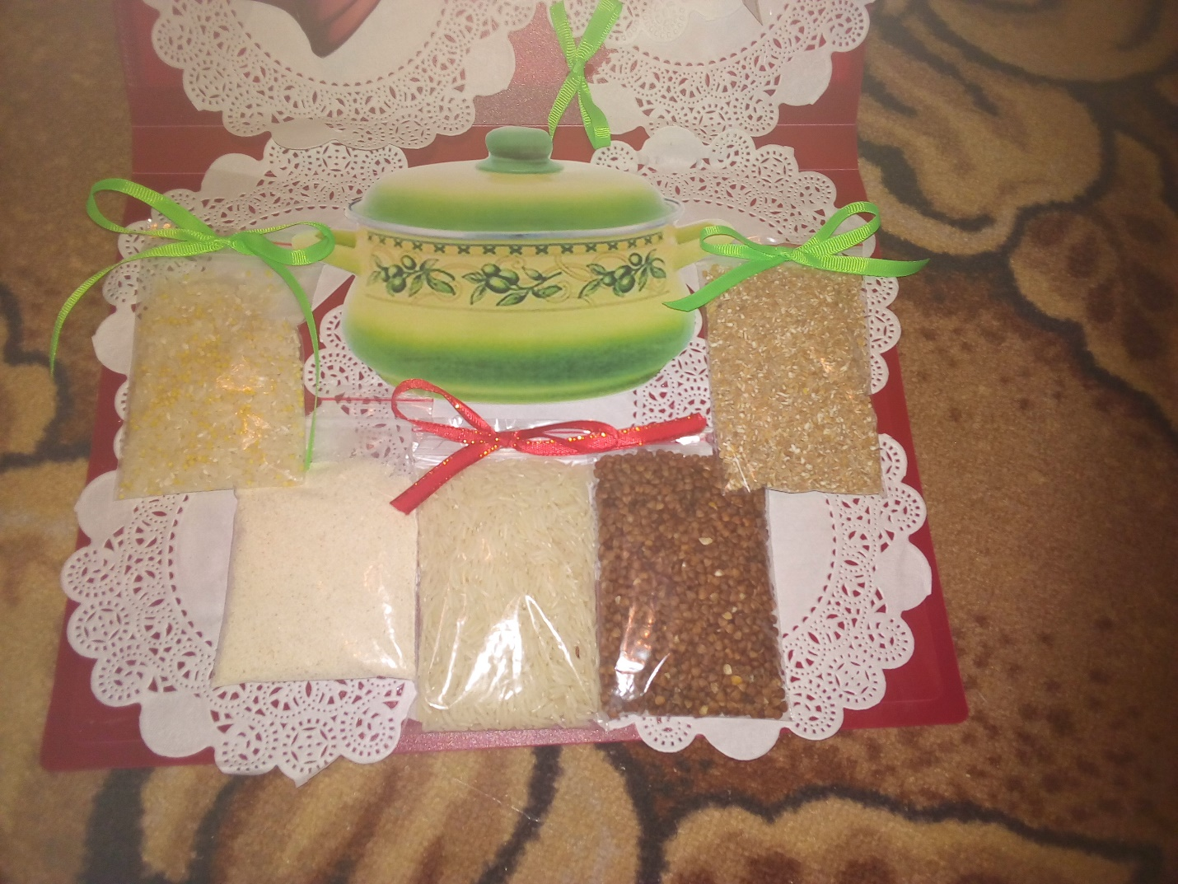

Литература:
1. Александрова В.А. Здоровье Вашего ребенка//Новейший справочник. М.:Эксмо, 2003. – 768 с.
2. Змановский. Ю. Ф. Воспитаем детей здоровыми. - М.: «Медицина», 1989. – 163. – М.: ВАКО, 2004. – 152с.
3. Зачем нужен завтрак. [Электронный ресурс]. URL:адрес
http://nsportal.ru/nachalnaya-shkola/materialy-dlya-roditelei/2013/03/24/zachem-nuzhen-zavtrak
4. Зачем нужен завтрак. [Электронный ресурс]. URL:адрес
http://roschinski.ucoz.ru/pitanie/issledovatelskij_proekt_zachem_nuzhen_zavtrak.docx
5. Завтрак. [Электронный ресурс]. URL:адресhttps://ru.wikipedia.org/wiki

6.Какие каши самые полезные.URL:адрес
http://f-journal.ru/poleznye-kashi/

7. Комаровский Е.О. Здоровье ребенка –М.: Клиником, 2012

8. Роберт Ротенберг. «Детская энциклопедия здоровья»,Из-во: «Физкультура и спорт»,1992

